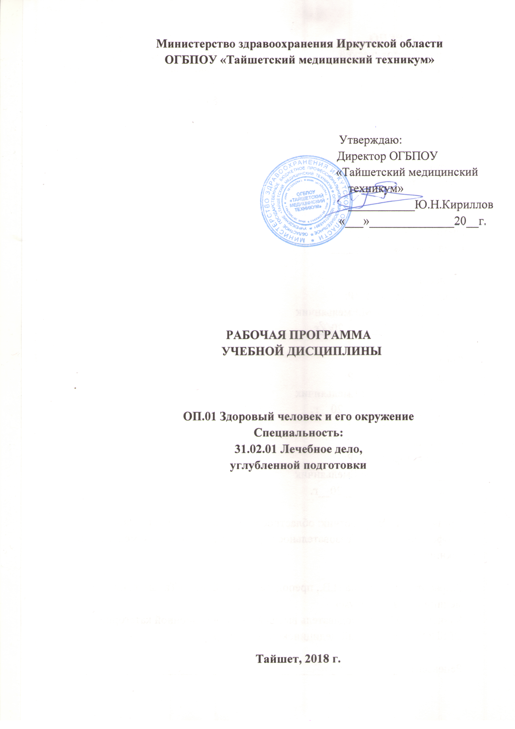

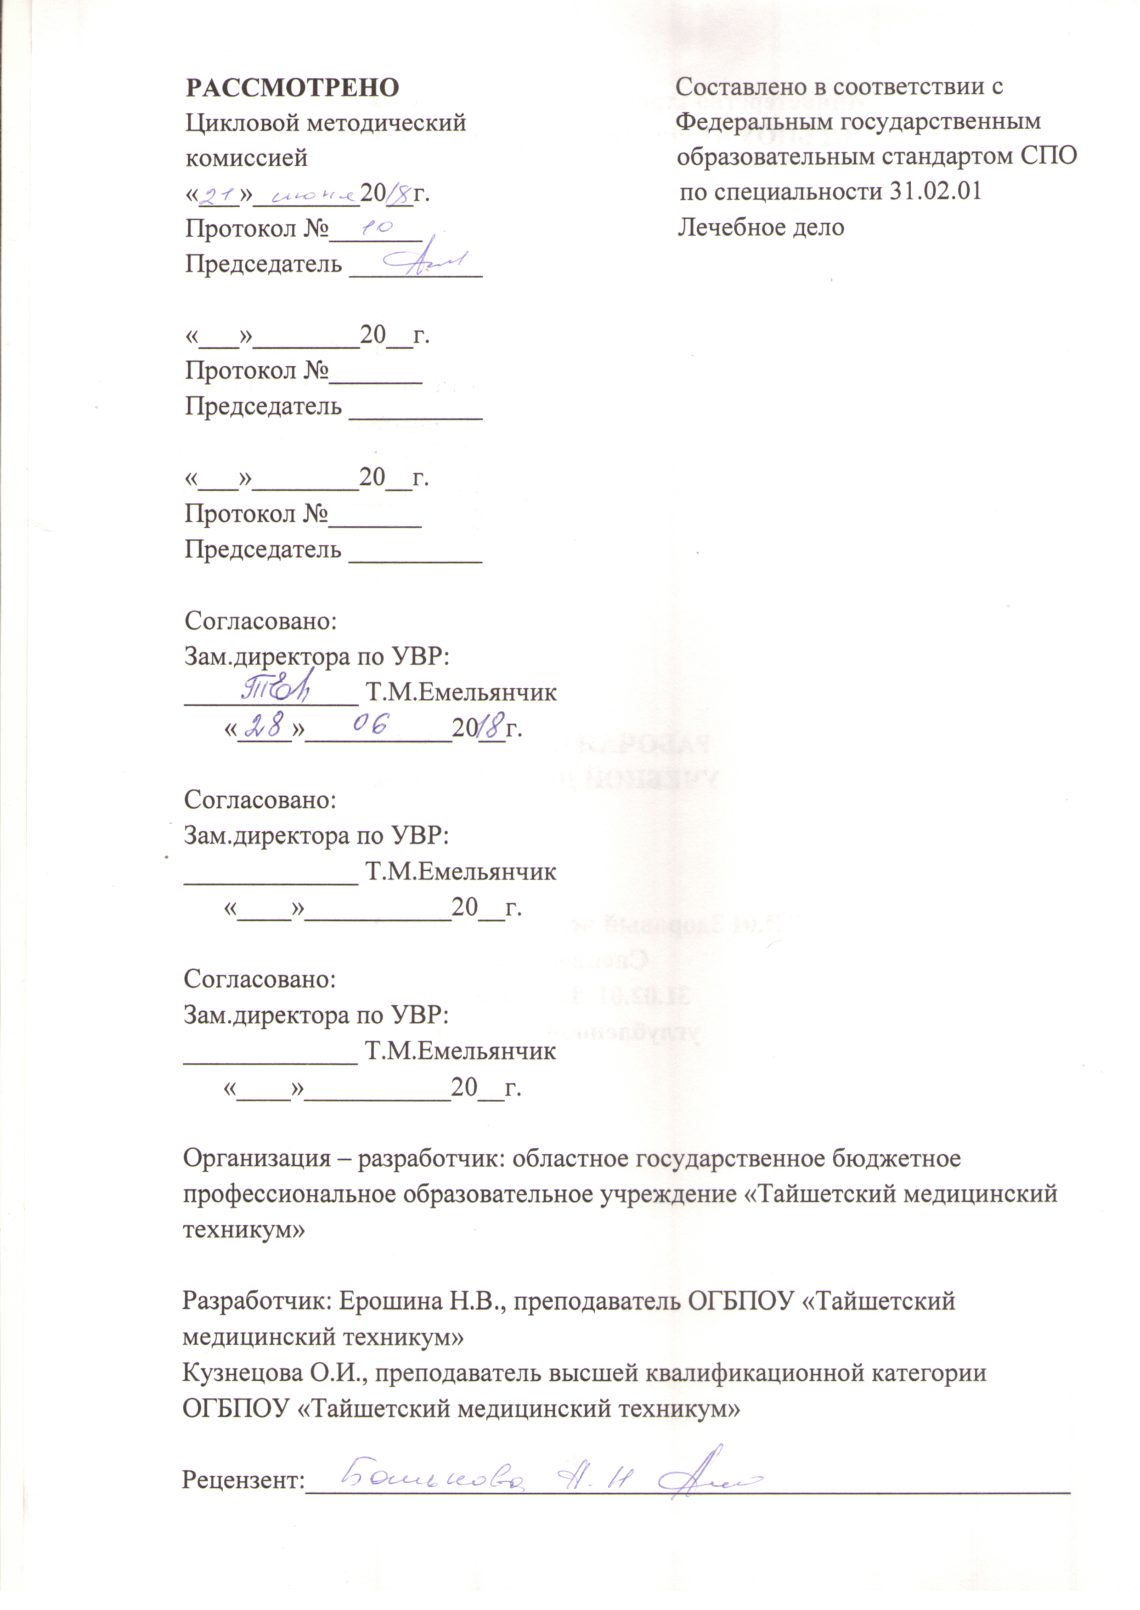

СОДЕРЖАНИЕ

 | стр.
ПАСПОРТ РАБОЧЕЙ ПРОГРАММЫ УЧЕБНОЙ ДИСЦИПЛИНЫ | 4
СТРУКТУРА и содержание УЧЕБНОЙ ДИСЦИПЛИНЫ | 5
УСЛОВИЯ реализации программы учебной дисциплины | 22
Контроль и оценка результатов Освоения учебной дисциплины | 23

1. паспорт РАБОЧЕЙ ПРОГРАММЫ УЧЕБНОЙ ДИСЦИПЛИНЫ

ОП. 01 Здоровый человек и его окружение

1.1. Область применения программы
Рабочая программа учебной дисциплины ОП. 01 «Здоровый человек и его окружение» является частью программы подготовки специалистов среднего звена в соответствии с ФГОС по специальности 31.02.01 «Лечебное дело»

1.2. Место дисциплины в структуре основной профессиональной образовательной программы: входит в профессиональный цикл общепрофессиональных дисциплин

1.3. Цели и задачи дисциплины – требования к результатам освоения дисциплины:

В результате освоения профессиональной дисциплины обучающийся должен уметь (У):

У 1 оценивать параметры физиологического развития человека в разные возрастные периоды;
У 2 выявлять проблемы человека в разные возрастные периоды, связанные с дефицитом знаний, умений и навыков в области укрепления здоровья;
У 3 обучать население особенностям сохранения и укрепления здоровья в разные возрастные периоды и вопросам планирования семьи

В результате освоения профессиональной дисциплины обучающийся должен знать (З):

З 1 содержание понятий «здоровье», «качество жизни», «факторы риска болезни»;
З 2 основные факторы риска развития болезней в разные возрастные периоды;
З 3 периоды жизнедеятельности человека;
З 4 анатомо-физиологические и психологические особенности человека;
З 5 основные закономерности и правила оценки физического, нервно-психического и социального развития;
З 6 универсальные потребности человека в разные возрастные периоды;
З 7 значение семьи в жизни человека.

Учебная дисциплина ОП. 01 Здоровый человек и его окружение в соответствии с ФГОС СПО способствует формированию у обучающихся:
общих компетенций:
ОК 1 Понимать сущность и социальную значимость своей будущей профессии, проявлять к ней устойчивый интерес
ОК 2 Организовать собственную деятельность, выбирать типовые методы и способы выполнения профессиональных задач, оценивать их эффективность и качество
ОК 3 Принимать решение в стандартных и нестандартных ситуациях и нести за них ответственность
ОК 4 Осуществлять поиск и использование информации, необходимой для эффективного выполнения возложенных на него профессиональных задач, а также для своего профессионального и личностного развития.
ОК 5 Использовать информационно-коммуникационные технологии в профессиональной деятельности.
ОК 6 Работать в коллективе и команде, эффективно общаться с коллегами, руководством, потребителями.
ОК 7 Брать ответственность за работу членом команды (подчиненных), за результат выполнения заданий.
ОК 8 Самостоятельно определять задачи профессионального и личностного развития, заниматься самообразованием, осознанно планировать и осуществлять повышение своей квалификации.
ОК 9 Ориентироваться в условиях частой смены технологий в профессиональной деятельности.
ОК 10 Бережно относиться к историческому наследию и культурным традициям народа, уважать социальные, культурные и религиозные различия.
ОК 11 Быть готовым брать на себя нравственные обязательства по отношению к природе, обществу, человеку.
ОК 12 Организовать рабочее место с соблюдением требований охраны труда, производственной санитарии, инфекционной и противопожарной безопасности.
ОК 13 Вести здоровый образ жизни, заниматься физической культурой и спортом для укрепления здоровья, достижения жизненных и профессиональных целей.

профессиональных компетенций:
ПК 1.1 Планировать обследование пациентов различных возрастных групп.
ПК 5.1 Осуществлять медицинскую реабилитацию пациентов с различной патологией.
ПК5.2 Проводить психосоциальную реабилитацию.
ПК 5.3 Осуществлять паллиативную помощь.
ПК 5.6 Оформлять медицинскую документацию.

1.4. Количество часов на освоение программы учебной дисциплины ОП. 01 Здоровый человек и его окружение:
максимальной учебной нагрузки обучающегося 225 часов, включая:
обязательной аудиторной учебной нагрузки обучающегося 150 часов;
самостоятельной работы обучающегося 75 часов.

2. СТРУКТУРА И СОДЕРЖАНИЕ УЧЕБНОЙ ДИСЦИПЛИНЫ

2.1. Объем учебной дисциплины и виды учебной работы

Вид учебной работы | Объем часов
Максимальная учебная нагрузка (всего) | 225
Обязательная аудиторная учебная нагрузка (всего) | 150
в том числе:
практические занятия | 102
Самостоятельная работа обучающегося (всего) | 75
в том числе:
Реферативные сообщения  Составление памяток, планов и рекомендаций для населения различных возрастных групп | 24  51
Промежуточная аттестация в форме экзамена

2.2. Тематический план и содержание учебной дисциплины

ОП. 01 Здоровый человек и его окружение

Наименование разделов и тем | Содержание учебного материала, лабораторные и практические работы, самостоятельная работа обучающихся, курсовая работ (проект) (если предусмотрены) |  | Объем часов | Уровень освоения
Раздел 1. Здоровье. Потребности человека. Рост и развитие |  |  | 10
Тема 1.1. Общественное здоровье и здравоохранение.  Концепции здоровья. | 1. | Содержание учебного материала. | 2 | 1
 | 1. | Общественное здоровье и здравоохранение. Основные понятия, факторы риска, показатели оценки здоровья. Демографическая ситуация в России, регионе. | 2 | 1
 | 1. | Практическое занятие. | 2
 | 1. | Дать оценку демографической ситуации в России. Определить факторы влияющие на здоровье. Провести программу на снижение воздействия или устранению вредных факторов. | 2
 | Самостоятельная работа.  Расчет демографических показателей (рождаемость, смертность, естественный прирост), их оценка и анализ. Выявление факторов, влияющих на здоровье человека (на примере конкретных ситуаций). |  | 2
Тема 1.2. Потребности человека в разные возрастные периоды.  Рост и развитие. | 1. | Содержание учебного материала. | 2 | 2
 | 1. | Понятия: «универсальные потребности человека», «возраст», «возрастные периоды», «хронологический возраст», «биологический возраст» и «юридический возраст». Основные потребности человека в разные возрастные периоды.  Понятия: «рост» и «развитие». Факторы, оказывающие воздействие на рост и развитие. | 2 | 2
 | 1 | Практическое занятие. | 4
 | 1 | Определить возраст человека. Изучить потребностей человека.  Изучить основные закономерности роста и развитие человека в разные возрастные периоды. | 4
 | Самостоятельная работа.  Определение универсальных потребностей человека.  Рефераты на темы, касающиеся теорий развития человека. |  | 2

Раздел 2. Здоровье детей |  |  |  |  |  |  |  |  |  | 48
Тема 2.1. Внутриутробный период и период новорожденности | 1. | Содержание учебного материала. |  |  |  |  |  |  |  | 2 | 2
Тема 2.1. Внутриутробный период и период новорожденности | 1. | Внутриутробный период и период новорожденности: закономерности роста и развития человека во внутриутробном периоде. Факторы, влияющие на здоровье плода. Значение дородовых патронажей, их цели и сроки. Основные проблемы периода новорожденности.  Период новорожденности (неонатальный), его характеристика. Анатомо-физиологические особенности новорожденного ребенка. Признаки доношенности новорожденного ребенка. Оценка общего состояния по шкале Апгар. |  |  |  |  |  |  |  | 2 | 2
Тема 2.1. Внутриутробный период и период новорожденности | 1. | Практическое занятие. |  |  |  |  |  |  |  | 4
Тема 2.1. Внутриутробный период и период новорожденности | 1. | Выявить факторовы, влияющие на эмбриональное развитие,  здоровье плода. Выявить проблемы, связанных с дефицитом знаний, умений и навыков, в области укрепления здоровья.  Обучить поддержке грудного вскармливания.  Выявить основные проблемы периода новорожденности. Обучить  правилам кормления грудью, уходу за новорожденным. |  |  |  |  |  |  |  | 4
Тема 2.1. Внутриутробный период и период новорожденности | Самостоятельная работа.  Составление планов патронажей (дородовых; новорожденных)  Составление планов обучения уходу за новорожденным.  Составление плана беседы по поддержке грудного вскармливания. |  |  |  |  |  |  |  |  | 4
Тема 2.2.  Период грудного возраста | 1. |  |  | Содержание учебного материала. |  |  |  |  |  | 2 | 2
Тема 2.2.  Период грудного возраста |  |  |  | Закономерности физического, нервно-психического и социального развития ребенка. Анатомо-физиологические особенности, рост и развитие ребенка грудного возраста.  Анатомо-физиологические особенности нервной системы грудного ребенка. Правила оценки нервно-психического развития ребенка периода младенчества. Особенности процесса пищеварения у новорожденных и детей периода младенчества. |  |  |  |  |  | 2 | 2
Тема 2.2.  Период грудного возраста | 1. |  |  | Практическое занятие. |  |  |  |  |  | 4
Тема 2.2.  Период грудного возраста |  |  |  | Проводить антропометрические измерения и оценку полученных результатов. Оценить физическое развитие детей грудного возраста. Выявить проблемы, связанные с дефицитом знаний, умений и навыков в области укрепления здоровья. Составить рекомендации по закаливанию ребенка. Обучить родителей и окружение ребенка правилам и технике кормления детей. |  |  |  |  |  | 4
Тема 2.2.  Период грудного возраста | Самостоятельная работа.  Составление планов обучения составлению режима дня и питания.  Составление планов обучения поддержанию безопасности ребенка грудного возраста. |  |  |  |  |  |  |  |  | 6
Тема 2.3. Период преддошкольного и дошкольного возраста | 1. |  |  |  |  |  | Содержание учебного материала. |  |  | 2 | 2
Тема 2.3. Период преддошкольного и дошкольного возраста |  |  |  |  |  |  | Характеристика преддошкольного.  Анатомо-физиологические особенности органов и систем в этих периодах, рост и развитие ребенка преддошкольного возраста. |  |  | 2 | 2
Тема 2.3. Период преддошкольного и дошкольного возраста | 2. |  |  |  |  |  | Содержание учебного материала. |  |  | 2
Тема 2.3. Период преддошкольного и дошкольного возраста |  |  |  |  |  |  | Характеристика дошкольного возраста.  Анатомо-физиологические особенности органов и систем в этих периодах, рост и развитие ребенка дошкольного возраста. |  |  | 2
Тема 2.3. Период преддошкольного и дошкольного возраста | 1. |  |  |  |  |  | Практическое занятие. |  |  | 4
Тема 2.3. Период преддошкольного и дошкольного возраста |  |  |  |  |  |  | Проведение антропометрических измерений и оценка полученных результатов. Оценка физического и нервно-психического развития. Составление примерного меню, рекомендаций по режиму дня, выбору игрушек, игровых занятий для детей преддошкольного и дошкольного возраста. Выявление проблем, связанных с дефицитом знаний, умений и навыков в области укрепления здоровья. |  |  | 4
Тема 2.3. Период преддошкольного и дошкольного возраста | 2. |  |  |  |  |  | Практическое занятие. |  |  | 4
Тема 2.3. Период преддошкольного и дошкольного возраста |  |  |  |  |  |  | Составление рекомендаций по адаптации в детском дошкольном учреждении. Обучение родителей ребенка и его окружение принципам закаливания, основным гимнастическим комплексам и массажу, применяемым для детей преддошкольного и дошкольного возраста. Обучение родителей и окружения ребенка принципам создания безопасной окружающей среды для детей преддошкольного и дошкольного возраста. |  |  | 4
Тема 2.3. Период преддошкольного и дошкольного возраста | Самостоятельная работа.  Составление планов обучения составлению режима дня и питания.  Составление планов обучения поддержанию безопасности ребенка.  Составление планов бесед с родителями о подготовке детей к посещению дошкольного учреждения, школы. |  |  |  |  |  |  |  |  | 4
Тема 2.4. Период младшего школьного возраста | 1. |  |  |  |  |  |  | Содержание учебного материала. |  | 2 | 2
Тема 2.4. Период младшего школьного возраста |  |  |  |  |  |  |  | Анатомо-физиологические особенности, рост и развитие ребенка младшего школьного возраста;  Характеристика периода младшего школьного возраста.  Анатомо-физиологические особенности органов и систем в этот период. Физическое, половое, нервно-психическое и социальное развитие. |  | 2 | 2
Тема 2.4. Период младшего школьного возраста | 2. |  |  |  |  |  |  | Содержание учебного материала |  | 2
Тема 2.4. Период младшего школьного возраста |  |  |  |  |  |  |  | Универсальные потребности, способы их удовлетворения. Возможные проблемы. Принципы создания безопасной окружающей среды для детей младшего школьного возраста.  Значение физического воспитания для здоровья ребенка. Факторы риска и безопасности. |  | 2
Тема 2.4. Период младшего школьного возраста | 1. |  |  |  |  |  |  | Практическое занятие. |  | 4
Тема 2.4. Период младшего школьного возраста |  |  |  |  |  |  |  | Проведение антропометрических измерений. Оценка физического, нервно-психического и полового развития детей младшего школьного возраста. Составление примерного меню детям младшего возраста. Обучение родителей ребенка и его окружение принципам создания безопасной окружающей среды. |  | 4
Тема 2.4. Период младшего школьного возраста | 2. |  |  |  |  |  |  | Практическое занятие. |  | 4
Тема 2.4. Период младшего школьного возраста |  |  |  |  |  |  |  | Составление рекомендаций по режиму дня для детей младшего школьного возраста. Составление рекомендаций по адаптации к школе. Обучение родителей ребенка и его окружение принципам закаливания, основным гимнастическим комплексам. |  | 4
Тема 2.4. Период младшего школьного возраста | Самостоятельная работа.  Составление планов обучения рациональному и адекватному питанию.  Составление планов обучения поддержанию адекватной двигательной активности.  Составление планов обучения поддержанию безопасности. |  |  |  |  |  |  |  |  | 4
Тема 2.5.  Период старшего школьного возраста (подростковый, пубертатный) | 1. |  |  |  | Содержание учебного материала. |  |  |  |  | 2 | 1
 |  |  |  |  | Характеристика подросткового возраста. Анатомо-физиологические особенности органов и систем в этом периоде. Физическое, половое, нервно-психическое и социальное развитие.  Анатомо-физиологические особенности, рост и развитие ребенка старшего школьного возраста. Универсальные потребности ребенка, способы их удовлетворения. Возможные проблемы.  Значение физического воспитания для здоровья ребенка подросткового возраста. Факторы риска и безопасности. |  |  |  |  | 2 | 1
 | 2. |  |  |  | Содержание учебного материала. |  |  |  |  | 2
 |  |  |  |  | Психологические проблемы перехода от детской к взрослой жизни. Помощь подростку и его родителям в ситуациях повышенного риска (депрессивные состояния, суицидальные попытки, повышенная сексуальная активность, пристрастие к вредным привычкам, беременность).  Консультирование подростков по вопросам профилактики курения, злоупотребления алкоголем, токсикомании и наркомании. |  |  |  |  | 2
 | 1. |  |  |  | Практическое занятие. |  |  |  |  | 4
 |  |  |  |  | Проводить антропометрические измерения. Оценка физического, нервно-психического и полового развития детей старшего школьного возраста. Обучение выявлению ситуаций повышенного риска и оказанию поддержки при их развитии. |  |  |  |  | 4
 | 2. |  |  |  | Практическое занятие. |  |  |  |  | 4
 |  |  |  |  | Составление рекомендаций по адекватному и рациональному питанию, правильному режиму дня. Обучение девочек-подростков технике самообследования молочных желез, мальчиков-подростков - технике самообследования яичек. Обучение подростка и его окружение принципам создания безопасной окружающей среды. Обучение подростка принципам здорового образа жизни. |  |  |  |  | 4
 | Самостоятельная работа.  Составление планов обучения рациональному и адекватному питанию.  Составление планов обучения поддержанию адекватной двигательной активности.  Составление планов обучения поддержанию безопасности.  Составление планов бесед с детьми старшего школьного возраста и их родителями о выборе профессии.  Составление планов бесед о профилактике вредных привычек. |  |  |  |  |  |  |  |  | 4
Раздел 3. Зрелый возраст |  |  |  |  |  |  |  |  |  | 62
Тема 3.1. Период юношеского возраста | 1. |  | Содержание учебного материала |  |  |  |  |  |  | 2 | 1
Тема 3.1. Период юношеского возраста |  |  | Анатомо-физиологические, психологические и социальные особенности человека юношеского возраста. Основные потребности, способы их удовлетворения. Возможные проблемы. |  |  |  |  |  |  | 2 | 1
Тема 3.1. Период юношеского возраста | 2. |  | Практическое занятие. |  |  |  |  |  |  | 4
Тема 3.1. Период юношеского возраста |  |  | Обучение выявлению ситуаций повышенного риска и оказанию поддержки при их развитии. Выявление проблем, связанных с дефицитом знаний, умений и навыков в области укрепления здоровья.  Составление рекомендаций по адекватному и рациональному питанию, двигательной активности, правильному режиму дня, принципам создания безопасной окружающей среды, поддержанию здорового образа жизни. |  |  |  |  |  |  | 4
Тема 3.1. Период юношеского возраста | Самостоятельная работа  Составление планов обучения рационального и адекватного питания.  Составление планов обучения поддержанию адекватной двигательной активности.  Составление планов обучения поддержанию безопасности. |  |  |  |  |  |  |  |  | 4
Тема 3.2. Особенности мужского и женского организмов в зрелом возрасте | 1. |  |  | Содержание учебного материала |  |  |  |  |  | 2 | 2
 |  |  |  | Анатомо-физиологические, психологические и социальные особенности и различия мужчин и женщин зрелого возраста |  |  |  |  |  | 2 | 2
 | 2. |  |  | Содержание учебного материала |  |  |  |  |  | 2
 |  |  |  | Анатомические особенности женских половых органов, их связь с функциональным предназначением, физиология женской половой сферы, связь менструальной и детородной функции, строение женского таза, его роль в репродукции. |  |  |  |  |  | 2
 | 1. |  | Практическое занятие. |  |  |  |  |  |  | 4
 |  |  | Дискуссионное обсуждение особенностей анатомо-физиологического строения зрелого мужского и женского организма. Репродуктивная функция человека. Выявление проблем, связанных с дефицитом знаний, умений и навыков, в области укрепления здоровья мужчины и женщины. Обсуждение вопросов полового влечения, полового поведения у мужчин и женщин. Обсуждение сексуальных расстройств и причин их вызывающих. Влияние факторов внешней среды на процесс воспроизводства, показатели фертильности у мужчин и женщин. |  |  |  |  |  |  | 4
 | 2. |  | Практическое занятие |  |  |  |  |  |  | 4
 |  |  | Составление рекомендаций по адекватному и рациональному питанию, двигательной активности, правильному режиму дня. Обучение принципам создания безопасной окружающей среды, принципам здорового образа жизни. Обсуждение принципов контрацепции у мужчин и женщин. |  |  |  |  |  |  | 4
 | Самостоятельная работа  Составление планов обучения рациональному и адекватному питанию.  Составление планов обучения поддержанию адекватной двигательной активности.  Составление планов обучения поддержанию безопасности.  Реферативные сообщения: «Современные принципы контрацепции», «Безопасный секс». |  |  |  |  |  |  |  |  | 6
Тема 3.3.  Здоровье семьи | 1. |  |  |  |  |  |  | Содержание учебного материала |  | 2 | 1
Тема 3.3.  Здоровье семьи |  |  |  |  |  |  |  | Понятие семьи. Типы, этапы жизненного цикла, основные функции семьи. Современные тенденции развития семьи в России и в мире. Характеристика основных функций семьи. Права членов семьи. Значение семьи в жизни человека. |  | 2 | 1
Тема 3.3.  Здоровье семьи | 2. |  |  |  |  |  |  | Содержание учебного материала |  | 2
Тема 3.3.  Здоровье семьи |  |  |  |  |  |  |  | Возможные медико-социальные проблемы семьи. Планирование беременности. Последствия искусственного прерывания беременности. Основные представления о роли семьи в жизни человека, о тенденциях развития семьи в современных условиях. Потребность человека в репродукции. |  | 2
Тема 3.3.  Здоровье семьи | 1. |  |  |  |  |  |  | Практические занятия |  | 4
Тема 3.3.  Здоровье семьи |  |  |  |  |  |  |  | Определение типа семьи. Определение этапа жизненного цикла семьи. Выявление основных медико-социальных проблем семьи, определение возможных путей их решения. Составление рекомендаций по подготовке к запланированной беременности. Обучение семейной пары правильному использованию отдельных видов контрацепции. Определение факторов риска, влияющих на планирование семьи. |  | 4
Тема 3.3.  Здоровье семьи | Самостоятельная работа  Реферативные сообщения на темы влияния семьи на здоровье человека, планирование семьи. Функции центров планирования семьи. |  |  |  |  |  |  |  |  | 5
Тема 3.4. Период беременности и родов | 1. |  |  |  | Содержание учебного материала |  |  |  |  | 2 | 2
Тема 3.4. Период беременности и родов |  |  |  |  | Основные представления об эмбриональном и плодном периоде внутриутробной жизни человека, важность внутриутробного периода для здоровья человека; наличие жизненно важных потребностей у плода и необходимость их реализации.  Процесс оплодотворения и развития плодного яйца. Оплодотворение, дробление, имплантация плодного яйца, условия, необходимые для осуществления этих процессов. Понятие об онтогенезе, периоды внутриутробного развития (эмбриональный и плодный). Критические периоды внутриутробной жизни человека, возможность нарушения потребностей плода в эти периоды. Влияние вредных факторов окружающей среды на развитие плода. |  |  |  |  | 2 | 2
Тема 3.4. Период беременности и родов | 2. |  |  |  | Содержание учебного материала. |  |  |  |  | 2
Тема 3.4. Период беременности и родов |  |  |  |  | Основные представления о физиологическом течении беременности, о психологических и физиологических проблемах, сопровождающих нормальную беременность. Необходимость поддержки беременной со стороны семьи, мужа.  Продолжительность физиологической беременности и основные изменения, происходящие в организме беременной; значение этих изменений для нормального развития плода и подготовки к родам.  Признаки беременности (предположительные, вероятные, достоверные).  Изменения жизненно важных потребностей беременной; проблемы, сопровождающие физиологическую беременность. |  |  |  |  | 2
Тема 3.4. Период беременности и родов | 1. |  |  |  | Практическое занятие. |  |  |  |  | 4
Тема 3.4. Период беременности и родов |  |  |  |  | Обсуждение процесса оплодотворения и развития плодного яйца.  Обучение определению признаков беременности. |  |  |  |  | 4
Тема 3.4. Период беременности и родов | 2. |  |  |  | Практическое занятие. |  |  |  |  | 4
Тема 3.4. Период беременности и родов |  |  |  |  | Определение предполагаемого срока родов. Составление планов дородовых патронажей.  Составление рекомендаций беременной женщине по режиму дня, питанию; обучение специальным физическим упражнениям. |  |  |  |  | 4
Тема 3.4. Период беременности и родов | 3. |  |  |  | Практическое занятие. |  |  |  |  | 4
Тема 3.4. Период беременности и родов |  |  |  |  | Обучение беременной основным приемам, способствующим уменьшению болевых ощущений во время родов, правильному поведению во время родов. |  |  |  |  | 4
Тема 3.4. Период беременности и родов | Самостоятельная работа  Составление планов дородовых патронажей.  Составление планов обучения питанию, безопасной двигательной активности беременной, занятия в бассейне, со спортивными приспособлениями и тренажерами, выполнение дыхательной гимнастики беременных. План обучения беременной безопасному поведению в быту, при подготовке к родам.  Реферативные сообщения по теме занятия. |  |  |  |  |  |  |  |  | 5
Тема 3.5.  Послеродовый период | 1. |  |  |  |  |  | Содержание учебного материала. |  |  | 2 | 2
Тема 3.5.  Послеродовый период |  |  |  |  |  |  | Основные представления о физиологической сущности послеродового периода, о лактации, ее значении для здоровья женщины, о преимуществах грудного вскармливания, об изменении семейной психологии и проблемах супругов после рождения ребенка, о принципах консультирования здоровых женщин в послеродовом периоде. |  |  | 2 | 2
Тема 3.5.  Послеродовый период | 1. |  |  |  |  |  | Практическое занятие. |  |  | 4
Тема 3.5.  Послеродовый период |  |  |  |  |  |  | Изучение течения нормальных родов и послеродового периода; дискуссионное обсуждение течения послеродового периода, лактации. Изучение физиологических и психологических составляющих грудного вскармливания. |  |  | 4
Тема 3.5.  Послеродовый период | 2. |  |  |  |  |  | Практическое занятие. |  |  | 4
Тема 3.5.  Послеродовый период |  |  |  |  |  |  | Изучение изменений репродуктивной системы в послеродовом периоде у женщин.  Определение сроков лактации, обследование молочных желез родильниц, определение объема молока, необходимого для одного кормления. Обсуждение диеты родильницы и кормящей матери. |  |  | 4
Тема 3.5.  Послеродовый период | 3. |  |  |  |  |  | Практическое занятие. |  |  | 4
Тема 3.5.  Послеродовый период |  |  |  |  |  |  | Составление рекомендаций для кормящей матери по уходу за молочными железами, питанием, профилактике маститов.  Составление плана беседы с супружескими парами по подготовке к родам, грудному вскармливанию. Дискуссионное обсуждение профилактики послеродовых депрессий.  Изучение принципов медицинского консультирования здоровых рожениц и родильниц. |  |  | 4
Тема 3.5.  Послеродовый период | Самостоятельная работа  Составление планов обучения подготовке к грудному вскармливанию.  Составление памяток для родильниц по подготовке молочных желез к кормлению, уходу за молочными железами, питанию в послеродовом периоде и в период лактации, сохранению грудного вскармливания, значение грудного вскармливания для женщины, новорожденного и семьи.  Реферативные сообщения по теме занятия. |  |  |  |  |  |  |  |  | 4
Тема 3.6. Климактерический период | 1. |  |  |  |  |  |  | Содержание учебного материала.  Понятия «климакс», «климактерический период», «пременопауза», «менопауза», «постменопауза». Понятие о климактерическом периоде в жизни человека как о естественном переходе от зрелости к старости, об изменении жизненно важных потребностей человека в этот период, о роли медицинского работника в решении психологических и физиологических проблем переходного периода и в сохранении качества жизни человека. |  | 2 | 2
Тема 3.6. Климактерический период | 1. |  |  |  |  |  |  | Практическое занятие. |  | 4
Тема 3.6. Климактерический период |  |  |  |  |  |  |  | Дискуссионное обсуждение причин возникновения климакса у мужчин и женщин, факторов, влияющих на появление раннего климакса. Обучение выявлению факторов, влияющих на патологическое течение климакса, проблем человека в климактерическом периоде. Составление рекомендаций женщине и мужчине в климактерическом периоде по режиму дня, питанию, гигиене, поддержанию безопасности. |  | 4
 | Самостоятельная работа  Составление рекомендаций для мужчин и женщин по ведению здорового образа жизни, устранению вредных факторов окружающей среды, способных влиять на появление раннего и патологического климакса.  Составление рекомендаций по питанию, режиму дня, гигиене человека в климактерическом периоде. |  |  |  |  |  |  |  |  | 4
Раздел 4. Здоровье лиц пожилого и старческого возраста |  |  |  |  |  |  |  |  |  | 30
Тема 4.1. Введение в геронтологию. Основные понятия.  Теории и механизмы старения | 1. |  | Содержание учебного материала |  |  |  |  |  |  | 2 | 1
 |  |  | Введение в геронтологию. Понятие о геронтологии. Актуальность геронтологии на современном этапе развития общества. Старение как закономерный этап жизнедеятельности человека. Средняя продолжительность жизни в историческом аспекте. Основные причины смертности в России. Увеличение численности пожилых и старых людей на фоне сверхсмертности мужчин и феминизации общества. |  |  |  |  |  |  | 2 | 1
 | 2. |  | Практическое занятие. |  |  |  |  |  |  | 4
 |  |  | Дискуссионное обсуждение демографической ситуации в мире: в странах дальнего и ближнего зарубежья, в РФ. Отличительные особенности демографических показателей по РФ и по региону проживания в частности. Обсуждение средней продолжительности жизни в историческом аспекте и на современном этапе. Обсуждение места пожилого человека в современном обществе. Этические проблемы общения с лицами старших возрастных групп. |  |  |  |  |  |  | 4
 | Самостоятельная работа  Реферативные сообщения по теме занятия. |  |  |  |  |  |  |  |  | 3
Тема 4.2.  Анатомо-физиологические и психологические особенности лиц пожилого и старческого возраста | 1. |  |  |  | Содержание учебного материала |  |  |  |  | 2 | 1
 |  |  |  |  | Анатомо-физиологические изменения в пожилом и старческом возрасте: особенности дыхательной, сердечно-сосудистой, пищеварительной, мочеполовой, нейроэндокринной систем, системы крови, опорно-двигательного аппарата, органов чувств, кожи. Возрастные изменения личности пожилого человека и его эмоциональной жизни. Интеллект в преклонном возрасте, психомоторная способность, проявления эмоциональности. Самооценка и социальная среда. Стрессовые ситуации в старости. Нарушения памяти, сна.  Возможные проблемы в удовлетворении универсальных потребностей человека в преклонном возрасте. |  |  |  |  | 2 | 1
 | 1. |  |  |  | Практическое занятие. |  |  |  |  | 4
 |  |  |  |  | Дискуссионное обсуждение анатомо-физиологических и психологических аспектов старения. Выявление возможных проблем в удовлетворении универсальных потребностей стареющего человека. Понимание необходимости внесения изменений в образ жизни пожилых людей. |  |  |  |  | 4
 | Самостоятельная работа  Выполнение патронажа пожилого человека в соответствии с планом. Оформление отчета по результатам собеседования и проделанной работе, сопровождение его своими выводами и рекомендациями.  Реферативные сообщения по теме занятия. |  |  |  |  |  |  |  |  | 4
Тема 4.3. Организация социальной помощи населению старших возрастных групп. | 1. |  |  |  |  | Содержание учебного материала. |  |  |  | 2 | 1
 |  |  |  |  |  | Потребности пожилых людей в различных видах медико-социальной и бытовой поддержки. Комплексный медико-социальный характер помощи пожилым как необходимое условие её эффективности. Законодательные аспекты социальной защиты престарелых граждан. История и современная структура гериатрической службы РФ. Опыт других стран. |  |  |  | 2 | 1
 | 2. |  |  |  |  | Практическое занятие. |  |  |  | 4
 |  |  |  |  |  | Дискуссионное обсуждение социальных проблем человека преклонного возраста. Проведение собеседования с пациентом преклонного возраста, определение его социального статуса, выявление сохранности социальных контактов, положения пациента в микросоциуме. Составляют отчет по результатам собеседования с выводами. При разборе конкретных ситуаций определяют и обосновывают нуждаемость в социальной помощи. |  |  |  | 4
 | Самостоятельная работа  Выполнение самостоятельного «социального» патронажа, оформление отчета в соответствии с планом, с выводами и предложениями.  Реферативные сообщения по теме занятия. |  |  |  |  |  |  |  |  | 4
Тема 4.4. Организация медицинской помощи населению старших возрастных групп. | 1. |  |  |  |  |  | Содержание учебного материала. |  |  | 2 | 1
 |  |  |  |  |  |  | Сестринские услуги лицам пожилого и старческого возраста. Психологические и этические аспекты сестринской работы с пожилыми и старыми людьми Принципы эффективного общения. |  |  | 2 | 1
 | 2. |  |  |  |  |  | Практическое занятие.  Дискуссионное обсуждение возможностей сестринской службы в удовлетворении универсальных потребностей пожилых пациентов и решении их проблем со здоровьем. Теоретическое обоснование особенностей специализированного сестринского ухода с учётом анатомо-физиологических и психологических возрастных изменений, особенности способов удовлетворения универсальных потребностей. |  |  | 4
 | Самостоятельная работа  Составление планов обучения поддержанию безопасности пожилого человека.  Составление рекомендаций по решению проблем пожилого человека.  Составление плана обучения помощи пожилому человеку при нарушениях слуха, зрения.  Составление плана беседы по организации самоухода.  Составление рекомендаций для родственников по уходу за пациентом преклонного возраста.  Разработка рекомендаций для пациентов преклонного возраста с целью профилактики кишечных инфекций, педикулеза, отравлений.  Реферативное сообщение по теме: «Лекарственное лечение в старости» |  |  |  |  |  |  |  |  | 4
Тема 4..5.  Искусство продления жизни  Медико-социальные и психологические аспекты смерти. | 1. |  |  |  |  |  |  |  | Содержание учебного материала | 2 | 1
 |  |  |  |  |  |  |  |  | Здоровый образ жизни как залог активного долголетия. Факторы риска для человека пожилого и старческого возраста. Пути увеличения продолжительности жизни и замедление темпов старения. Позитивная личностная концепция. Способы сохранения интеллекта. Понимание возрастных изменений. Особенности геродиететики. Контроль массы тела. Режим рациональной физической активности и распорядок дня пожилого человека. Регуляция ночного сна. Личная гигиена и герокосметология. Сохранение социальных контактов. Предупреждение психотравмирующих ситуаций в межличностном общении. Интимная жизнь в пожилом возрасте. | 2 | 1
 | 1. |  |  |  |  |  |  |  | Практическое занятие. | 4
 |  |  |  |  |  |  |  |  | Дискуссионное обсуждение вопросов, касающихся смерти, этапов умирания, констатации смерти, эмоциональных этапов горевания. Оказание психологической поддержки родных и близких умирающего человека. Правила констатации смерти. Клиническая и биологическая смерть. Уход за телом умершего. Обсуждение правил общения с пережившими утрату. Стадии траура. Обсуждение проблем эвтаназии в России и за рубежом. | 4
 | Самостоятельная работа  Составление памятки для людей старших возрастных групп о личной гигиене, гигиене жилища, рациональном питании, двигательной нагрузке, правилам выполнения гигиенической гимнастики, о вреде курения и злоупотребления алкоголя в преклонном возрасте, о правилах сохранения и нормализации сна в пожилом и старческом возрасте.  Составление плана беседы о герокосметологии, геродиететике, рациональной двигательной активности, о вреде курения, приеме алкоголя и т.д.  Разработка планов обучения рациональному и адекватному питанию в пожилом возрасте.  Составление плана обучения поддержанию оптимальной двигательной активности пожилого человека.  Реферативные сообщения по теме занятия. |  |  |  |  |  |  |  |  | 6

3. условия реализации УЧЕБНОЙ дисциплины
3.1. Требования к минимальному материально-техническому обеспечению

Реализация учебной дисциплины требует наличия учебного кабинета «Здорового человека и его окружения»
Оборудование учебного кабинета:
- весы горизонтальные и напольные (для измерения массы тела детей и взрослых)
- ростомеры горизонтальные и вертикальные (для измерения массы тела детей и взрослых)
- пеленальный стол
- средства ухода и одежда для детей первого года жизни
- сантиметровая лента
- таблицы, схемы, структуры, диаграммы
- презентации
- медицинская документация
- методические пособия, рекомендации для обучающихся
- муляжи, фантомы
-оснащение для проведения медицинских манипуляций
Технические средства обучения:
- компьютер
- мультимедийный проектор
- классная доска (меловая), мел
- экран (при отсутствии интерактивной доски)

3.2. Информационное обеспечение обучения

Перечень учебных изданий, Интернет-ресурсов, дополнительной литературы
Основные источники:
1. Крюкова Д.А. «Здоровый человек и его окружение» учебное пособие дополнено и переработано Ростов-на-Дону «ФЕНИКС» 2016 г
2. Тульчинская В.Д. «Здоровые дети» издание 2-е, исправленное и дополненное Ростов-на-Дону «ФЕНИКС» 2017г

Дополнительные источники:
1 Электронная библиотека «Консультант студента» издательство ГОТАР-Медио 2018 год

4. Контроль и оценка результатов освоения Дисциплины

Контроль и оценка результатов освоения учебной дисциплины осуществляется преподавателем в процессе проведения практических занятий, тестирования, а также выполнения обучающимися индивидуальных заданий, проектов, исследований.

Результаты обучения  (освоенные умения, усвоенные знания) | Формы и методы контроля и оценки результатов обучения
Знания:

- содержание понятий «здоровье», «качество жизни», «факторы риска болезни»; | Решение заданий в тестовой форме.
- основные факторы риска развития болезней в разные возрастные периоды; | Анализ выполнения заданий для самостоятельной работы.  Решение ситуационных задач.  Решение заданий в тестовой форме.
- периоды жизнедеятельности человека; | Решение заданий в тестовой форме.  Анализ составления планов патронажа новорожденного и ребенка первого года жизни.  Анализ составления плана проведения занятий с беременной.  Анализ составления памятки по гигиене для кормящей матери и беременной женщины.  Анализ составления отчета о патронаже пожилого человека с выводами и рекомендациями.  Анализ составления и оформление памяток для населения.
- анатомо-физиологические и психологические особенности человека; | Решение ситуационных задач.  Решение заданий в тестовой форме.
- основные закономерности и правила оценки физического, нервно-психического и социального развития; | Решение ситуационных задач.  Решение заданий в тестовой форме.
- универсальные потребности человека в разные возрастные периоды; | Анализ выполнения заданий для самостоятельной работы.  Решение ситуационных задач.  Решение заданий в тестовой форме.
- значение семьи в жизни человека | Анализ выполнения заданий для самостоятельной работы.
- Умения:
- оценивать параметры физиологического развития человека в разные возрастные периоды | Наблюдение и оценка демонстрации обучающимися практических умений.  Решение ситуационных задач.  Решение заданий в тестовой форме.
- выявлять проблемы человека в разные возрастные периоды, связанные с дефицитом знаний, умений и навыков в области  укрепления здоровья; | Решение ситуационных задач.  Решение заданий в тестовой форме.  Анализ составления плана беседы с различными категориями населения.  Анализ составления плана беседы с подростками по формированию приверженности здоровому образу жизни.
- обучать население особенностям  сохранения и укрепления здоровья в  разные возрастные периоды и вопросам планирования семьи | Решение ситуационных задач.  Анализ составления памятки для населения  Анализ составления плана беседы с различными категориями населения.  Анализ составления плана беседы с подростками по формированию приверженности здоровому образу жизни.

